Творческий проект по технологии на тему:
«Дракоша»
(вязание крючком)

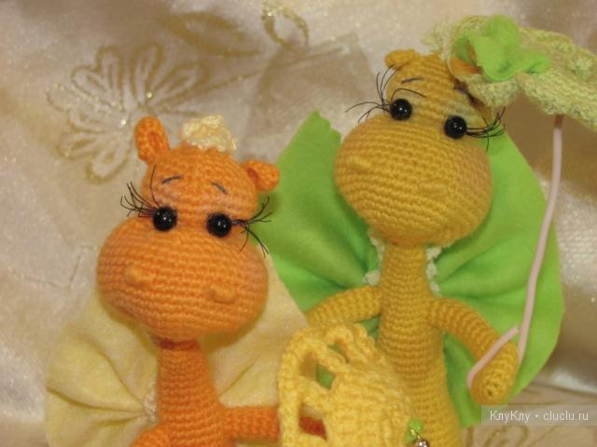

Содержание:
1.Выбор и обоснование проблемы.
2.Историческая справка.
3.Выбор изделия, описание внешнего вида.
4.Выбор материалов, инструментов, оборудования и подготовка их работе.
5. Организация рабочего места.
6.Требования к правилам техники безопасности.
7. Технология.
8. Анализ проделанной работы, самооценка.
9. Подсчет себестоимости.
10. Экологическое обоснование.
11. Реклама.

1. Выбор и обоснование проблемы.
.
Я выбрала эту тему потому что она мне уже известна. Вязать я научилась ещё в начальных классах, в основном вязала ажурные салфетки. Поэтому я решила освоить что-то новое в области вязания и выбрала мягкую игрушку «Дракоша».
Цель работы:
Творческий проект дает возможность познать технику вязания крючком, также позволяет научиться мастерить и изготавливать изделия, приятные на вид и сделанные своими руками.
Задачи:
1.Сделать проект красивым и аккуратным.
2.Дойти до конца, и осознать всю прелесть того, что это изделие сделала я сам

2. Историческая справка.
Кто и когда придумал первую петельку, никто не знает, но уже давно известно, что родилась эта чудо-петелька задолго до нашей эры.
В Египте в одной из гробниц найдена детская вязаная туфелька, археологи установили, что ей более четырех тысяч лет.
А уже в начале нашей эры техника и принципы вязания находились на очень высоком уровне. Например, в районе старого Каира найдено превосходное многоцветное шелковое платье, связанное на металлических спицах. Сохранились экземпляры вязаных вещей, датируемые IX и X веками нашей эры. Найден детский носок, у которого большой палец отделен от остальных, как в современных перчатках, чтобы между пальцами мог проходить ремешок сандалии.
Полагают, что в Европу вязание проникло через коптов - египетских христиан. В миссионерские поездки они брали с собой вязаные вещи, которые привлекали всеобщее внимание, а в XII веке в Европе вязание превратилось в домашнюю работу. В ХIII веке во Франции вязание стало довольно доходной отраслью промышленности. Вязали шляпки, перчатки, фуфайки, чулки. В Шотландии появляется традиционный головной убор - вязаный берет.
Интересно, что вязание сначала было мужским ремеслом, и мужчины боролись с женской конкуренцией специальными договорами. В 1612 году Пражские чулочники заявили, что под страхом денежного взыскания не примут на работу ни одной женщины!
Лишь позднее, когда вязание широко распространилось, им стали заниматься прежде всего женщины. И все равно мужчины не потеряли интереса к вязанию. В 1946 году национальный американский конкурс по вязанию крючком выиграл мужчина, а приз - Золотой крючок - ему вручала лично Эсте Лаудер.
В 1589 году помощник приходского священника Уильям Ли из Вулбриджа изобрел вязальный станок. Вместо артелей вязальщиков появились промышленные предприятия, с которыми артельщики уже конкурировать не смогли.
Одно время существовало мнение, что машинное вязание вытеснит ручное, однако чем больше выпускалось изделий массового производства, тем более ценными становились вещи, связанные вручную. Особенно это относилось к вязанию крючком. Потому что вязание на спицах очень похоже на машинное, а в вязании крючком всегда очевидна уникальность, единичность изделия.

3. Выбор изделия, описание внешнего вида.
Модель № 1 «Котик».
Модель № 2 «Дракоша».
Модель № 3 «Ворона».
Очень трудно выделить из трех работ, которая лучше подошла в качестве поделки для проекта. Все достаточно хороши, оригинальны, но первая модель требует определенных затрат на материалы для нее. Она самая затратная модель из трех. Третья модель для меня достаточно сложна в выполнении. Вторая модель отвечает всем поставленным требованиям и задачам данного проекта.

4 Выбор материалов, инструментов, оборудования и подготовка их к работе.
Нитки. При вязании крючком используют пряжу из шерсти, из льна, шелка, хлопчатобумажных или синтетических ниток. Материалы выбирают в зависимости от того какую вещь предусмотрено вязать (я буду использовать шерстяные нитки оранжевого цвета).
Крючки. При вязании крючком главным инструментов является крючок. Различают два вида крючков- короткие, которые используют для простой вязки(воздушные петли и столбики), и длинные- для вязки длинным крючком(тунисское вязание). Толщину крючка подбирают по толщине материала, и выбранному узору. Приобретая крючок надо обратить внимание на его кончик. Надо смотреть чтобы у крючка был достаточно большой разрез, тогда им легко удерживать нитку. Кончик крючка не должен быть слишком круглый, потому что тогда будет трудно захватывать нитку, но и не должен быть слишком острым- им можно поранить пальцы. Если все-таки попался плохой крючок, то в домашних условиях его можно исправить, подпилив кончик.
Крючки изготавливают из различных материалов — металла, пластмассы и дерева. Они различной толщины. Крючки делятся на номера, номер крючка- это диаметр в миллиметрах.
Набивочные материалы. Для набивки игрушек используется вата, синтетические материалы – синтепон, поролон. С натуральной ватой работать сложнее, так, как при набивке часто образуются комки. Искусственная вата – синтепони и синтепух более объемные, легкие и не образуют комков. Работать с ними намного легче. (я буду использовать синтепон).
Фурнитура. Фурнитура – это множество красивых мелочей, без которых нам невозможно завершить изготовление игрушки, сделать ее выразительной, придать ей индивидуальный характер. Это – разноцветный бисер, бусины разных размеров а дырочкой посередине , стеклярус, стразы, тесьма, пуговицы, кусочки кожи, мех можно использовать для оформления мордочек, глаз, украшения одежды и т.д. (я буду использовать глазки и кожу для ресниц).

5. Организация рабочего места.
Рабочее место для вязания должно быть хорошо освещено, причем свет должен падать работу с левой стороны.
- Сидеть надо прямо, касаясь корпусом спинки стула.
- Расстояние от глаз до работы не должно быть меньше 30..40 см, чтобы не развивать близорукость и в глаза не попадали частички пряжи.
- Перед началом и после окончания работы следует мыть руки, чтобы нить и вязанное полотно оставались всегда чистыми, а на руках не оставалось мелких частиц пряжи.
- При вязании крючком могут понадобится также и дополнительные инструменты: штопальная игла, ножницы.
- Во время вязания клубок лучше держать в специальной клубочнице, небольшой корзине или коробке, стоящей на полу с левой стороны от работающего.
- по окончании работы все инструменты следует убирать в рабочую коробку, концы спиц или крючок – вкалывать в клубок и убирать вместе с неоконченной работой.

6. Требования к правилам техники безопасности.
При работе с ножницами.
- Во время работы не оставлять лезвия ножниц открытыми.
- Передавать ножницы сомкнутыми лезвиями кольцами вперед.
При работе с иглами, булавками, спицами и крючком.
- Хранить иголки и булавки в определенном месте (специальной коробке, подушечек и т.д.), не оставлять их на рабочем месте, ни в коем случае не брать иголки, булавки в рот и не вкалывать их в одежду.
- Не пользуйтесь для шитья ржавой иголкой.
- Выкройки на ткани прикреплять острыми концами булавок в направлении от себя.
- Спицы и крючок хранить в чехле, по окончанию работы убирать их в место, недоступное для маленьких детей.
- Куски сломанных иголок или булавок собирать и утилизировать.

7. Технология изготовления изделия.
Материалы:
Пряжа оранжевого цвета 150 г;
Пряжа желтого цвета 5 г;
Нить черного цвета для оформления бровей;
Синтипон 45 см;
Кожа черного цвета 5 см для бровей;
Проволока для каркаса крыльев;
Органза для крыльев 20 см;
Глазки 1пара;
Инструменты:
Крючок универсальный, игла швейная цыганская.
В вязании используются различные приемы.
Первая петля

Воздушная петля
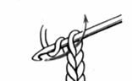

Соединительный столбик
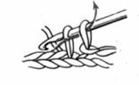
Столбик без накида
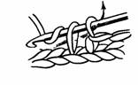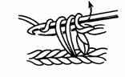
Два и более столбика в одной петле
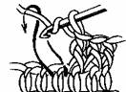

Столбики связанные вместе
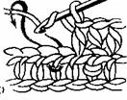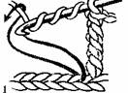
Рельефный столбик

Такие столбики употребляются когда требуется выпуклая вязка. для её выполнения крючком обвивают столбик предыдущего ряда, вытягивают петлю и вяжут столбик с нужным числом накидов. Рельефные столбики могут быть выпуклыми и вогнутыми.

Технология вязания дракоши.
Условные обозначения:
СБН — столбик без накида
приб — 2 столбика без накида в одну петлю
уб — 2 столбика без накида, провязаных вместе
примечание: начало каждого ряда лучше помечать маркером (потом пригодится)))
ГОЛОВА:
1. 2вп, 6стбн во вторую вп, замыкаем в кольцо
2. Приб*6 = 12
3. (приб, 1сбн)* 6 = 18
4. (приб, 2 сбн)* 6 = 24
5. (приб, 3 сбн)* 6 = 30
6. (приб, 4 сбн)* 6 = 36
7. (приб, 5 сбн)* 6 = 42
8. (приб, 6 сбн)* 6 = 48
9- 15. прямо (сбн в каждый сбн предыдущего ряда)
16. (уб, 6сбн)*5. после последней, пятой, убавки вяжем сбн до конца ряда (все ряды убавок головушки и туловища вяжем так, если стоит этот значок *5)
17. (уб, 5сбн)*5
18. (уб, 4сбн)*5
19. (уб, 3сбн)*5
20. (уб, 2сбн)*5
21. во все столбики с убавками теперь провяжем по 2сбн, остальные провязываем обычно: сбн в каждый сбн предыдущего ряда
22-24. прямо
25. (уб, 6сбн)*6
26. (уб, 5сбн)*6
27. (уб, 4сбн)*6
28. (уб, 3сбн)*6
29. (уб, 2сбн)*6
30. (уб, 1сбн)*6
оставляем нить длиной около 20 см.

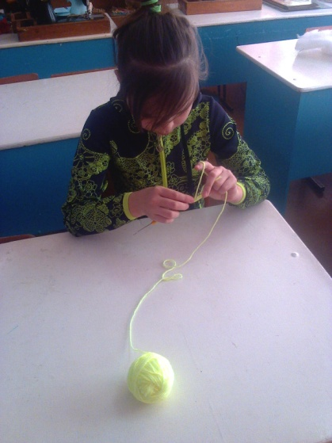
ТЕЛЬЦЕ:
1. 2вп, 6стбн во вторую вп, замыкаем в кольцо
2. Приб*6 = 12
3. (приб, 1сбн)* 6 = 18
4. (приб, 2 сбн)* 6 = 24
5. (приб, 3 сбн)* 6 = 30
6. (приб, 4 сбн)* 6 = 36
7. (приб, 5 сбн)* 6 = 42
8. (приб, 6 стбн)* 6 = 48
9. (приб, 7 стбн)* 6 = 54
10. (приб, 8 стбн)* 6 = 60
11-12. прямо
13. (уб, 6сбн)*5. после последней, пятой, убавки вяжем сбн до конца ряда (все ряды убавок головушки и туловища вяжем так, если стоит этот значок *5)
14. прямо
15. (уб, 5сбн)*5
16. прямо
17. (уб, 4сбн)*5
18. прямо
19. (уб, 3сбн)*5
20. прямо
21. (уб, 2сбн)*5
22-25. прямо
26. в этом ряду делала 2 убавки: в самом начале ряда и в середине
27- 31. прямо
32. 2 убавки: в самом начале ряда и в середине
33-37. прямо
38. 2 убавки: в самом начале ряда и в середине
39-40. прямо.
оставляем нить длиной около 20 см.
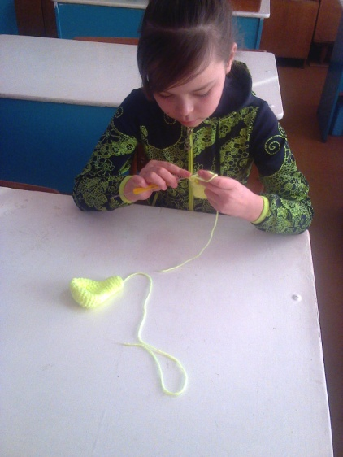 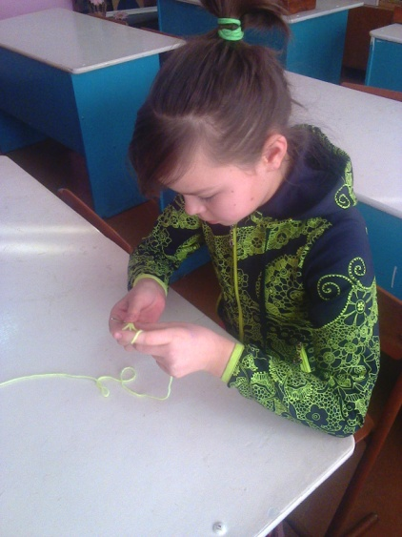
ХВОСТ:
1. 2вп, 6стбн во вторую вп, замыкаем в кольцо
2. Приб*6 = 12
3. (приб, 1сбн)* 6 = 18
4. (приб, 2 сбн)* 6 = 24
5. (приб, 3 сбн)* 6 = 30
6. (приб, 4 сбн)* 6 = 36
7. 36 сбн за заднюю стенку петли
8. 36 сбн за обе стенки петли
9. 2 убавки: в самом начале ряда и в середине
10-11. прямо
12. 2 убавки: в самом начале ряда и в середине
13-15. прямо
16. 2 убавки: в самом начале ряда и в середине
17-18. прямо
19. 2 убавки: в самом начале ряда и в середине
20-21. прямо
22. 2 убавки: в самом начале ряда и в середине
23-24. прямо
25. 2 убавки: в самом начале ряда и в середине
26-27. прямо
28. 2 убавки: в самом начале ряда и в середине
29. прямо
30. 2 убавки: в самом начале ряда и в середине
31. прямо
32. 2 убавки: в самом начале ряда и в середине
33-34. прямо
35. 2 убавки: в самом начале ряда и в середине
36-37. прямо
38. 2 убавки: в самом начале ряда и в середине
39. прямо
40. 2 убавки: в самом начале ряда и в середине
41. прямо
42. 2 убавки: в самом начале ряда и в середине
43-44. прямо
оставляем нить длиной около 20 см
РУЧКИ:
1. 2вп, 6стбн во вторую вп, замыкаем в кольцо
2. Приб*6 = 12
3. (приб, 1сбн)* 6 = 18
4-5. прямо
6. 7сбн, уб, 7 сбн, уб
7-8. убавки строго над убавками предыдущего ряда
В итоге должно быть 10 сбн.
9-16. прямо
17. уб, сбн до конца ряда
оставляем нить длиной около 20 см
НОЖКИ:
1. 2вп, 6стбн во вторую вп, замыкаем в кольцо
2. Приб*6 = 12
3. (приб, 1сбн)* 6 = 18
4. (приб, 2 сбн)* 6 = 24
5. (приб, 3 сбн)* 6 = 30
6-7. прямо
8. 13 сбн, уб, 13 сбн, уб
9-15. убавки строго над убавками предыдущего ряда
должно остаться 12 сбн.
16-21. прямо
22. уб, сбн до конца ряда
оставляем нить длиной около 20 см
Ушки вяжем как душе угодно.
Делаем утяжки на мордочке, оформляем ее.
Проволочный каркас вставляем, набиваем детали синтепоном, ручки – ножки -головушку пришиваем. И все.

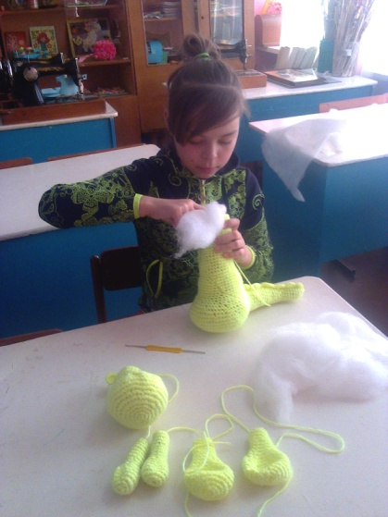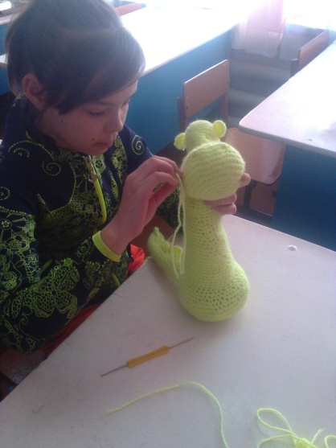

8. Анализ проделанной работы, самооценка.
Моя работа мне очень понравилась, я считаю, что я справилась с целью, которую ставила перед собой. Работа далась мне легко, никаких трудностей во время ее выполнения не возникло. Мне помогли навыки вязания крючком, полученные на уроках технологии. Мое увлечение приносит мне удовольствие.
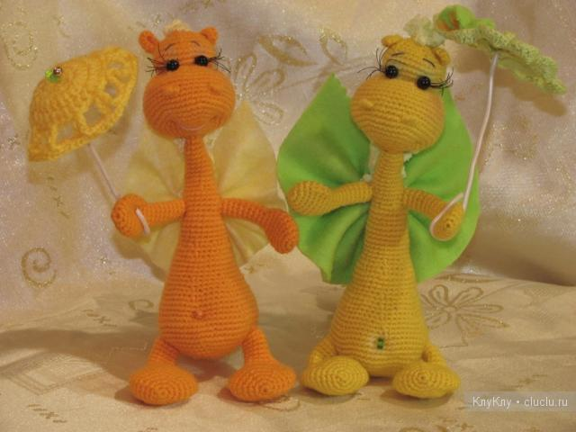

9. Подсчет себестоимости.
№ | Используемые материалы | Количество | Стоимость | Затраты
1 | Нитки оранжевого цвета | 1/5 мотка | 80тг. | 120тг.
2 | Нитки желтого цвета | 5г | 10тг. | 10тг.
3 | Нитки черного цвета | 5г | 10тг. | 10тг.
4 | Глазки | 1пара | 65тг. | 65тг.

Итого: 205тг.

10. Экологическое обоснование.
Проблема экологии в настоящее время приобрела огромное значение. Для ведения здорового образа жизни очень важно, чтобы предметы которые окружают человека, которыми человек пользуются в повседневной жизни, были экологически чистыми и безопасными.
Изготовление игрушки не причинило ущерба окружающей среде. Все материалы, которые я использовала для создания игрушки, экологически безопасны. Остатки материала хранятся в определенном месте и могут быть использованы для изготовления других вещей.

11. Реклама.
В руки взяла нитки и крючок
Раз, и готов уже кружок,
Два, есть уже начало,
Вовсе я вязать и не устала.
Ряд за рядом, круг за кругом,
Что-то получается.
Посмотрела, как красиво,
А ниточка кончается.
Я беру другой клубок,
Раз готов еще рядок,
Я с крючком давно дружу,
Очень я вязать люблю.
Я закончила вязать,
Начинаю напевать,
Радость в сердце у меня,
Так работа хороша.

